Bug 129052 - CC95_CC96_CC97-Incidencias CFDI - Negocio-CP16- No funcional el botón ExportarJSON
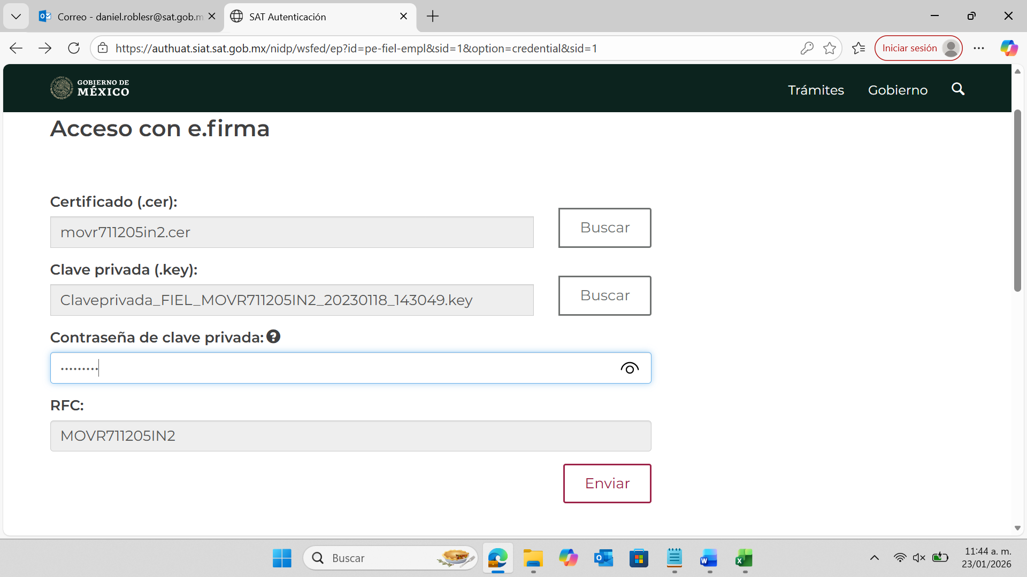
Tipo de Consulta:
Incidentes Validaciones Adicionales
Fecha Inicial de Recepcion:
01/05/2023
Fecha Final de Recepcion:
31/05/2023
PAC:
MES801103AD2
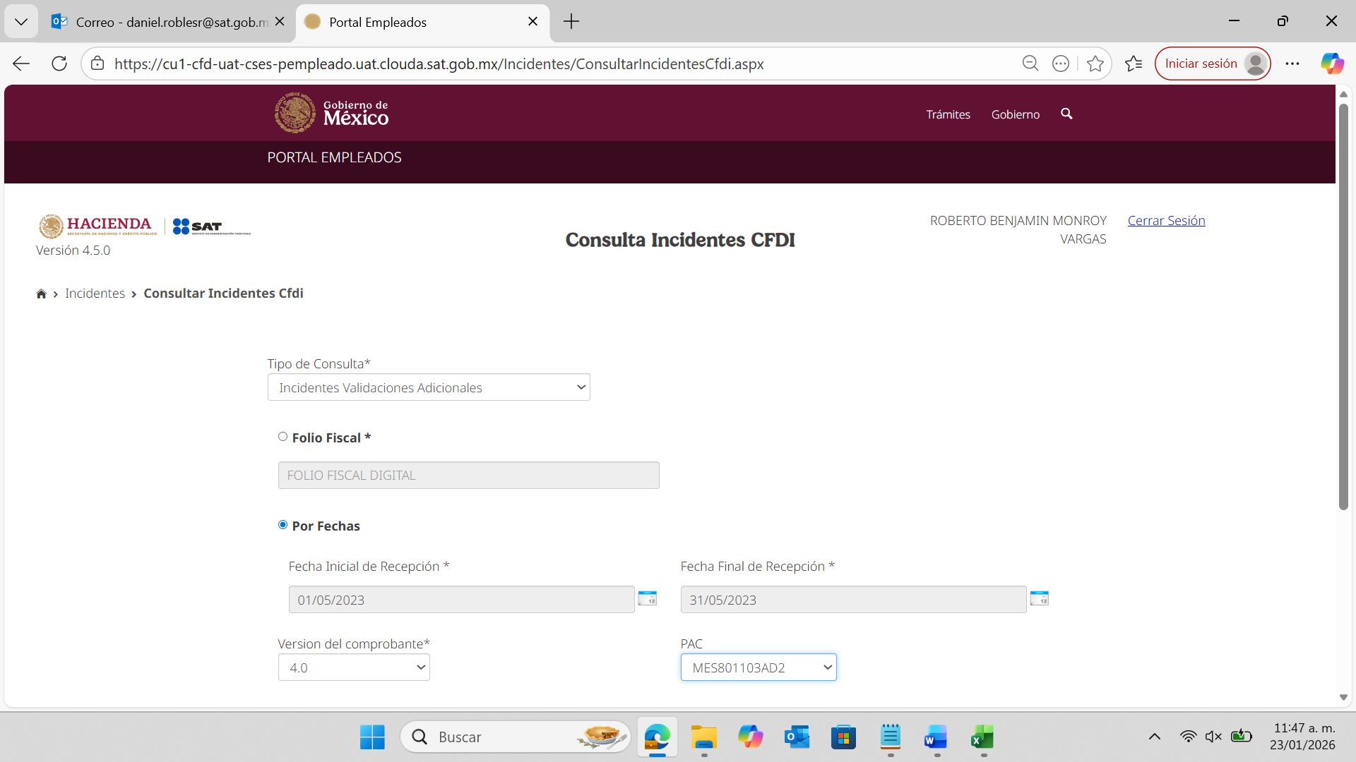
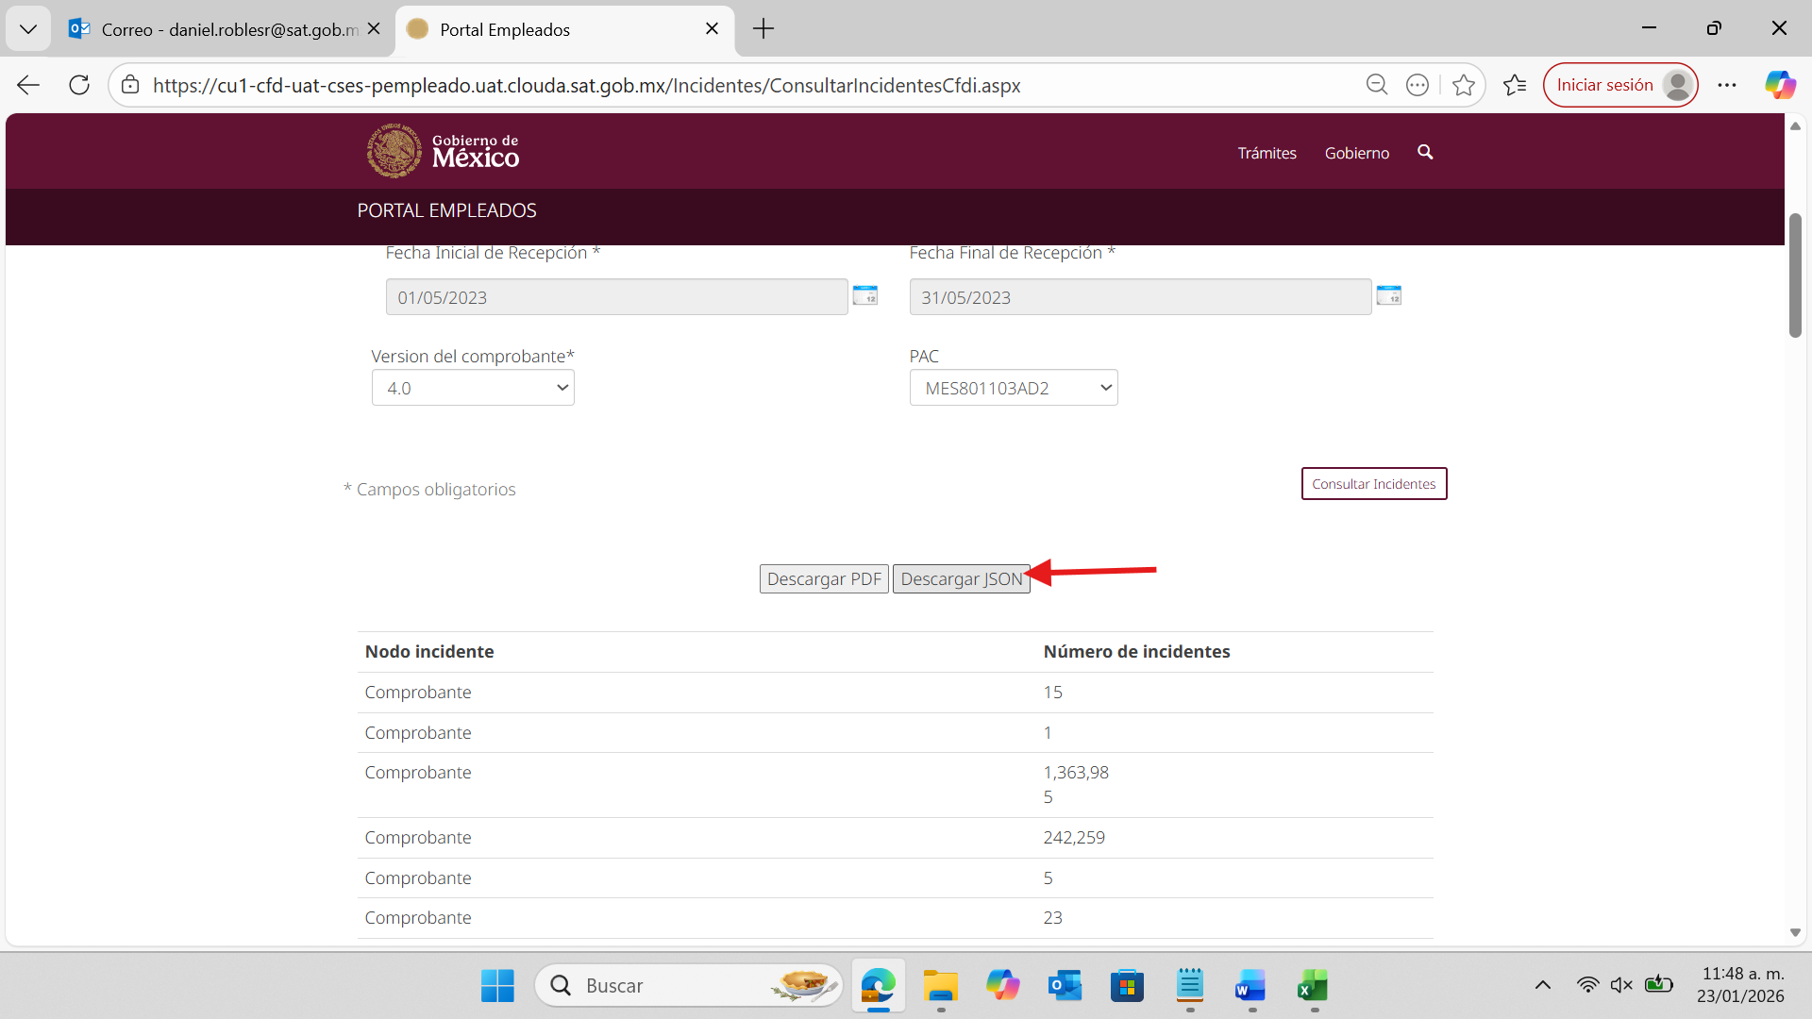
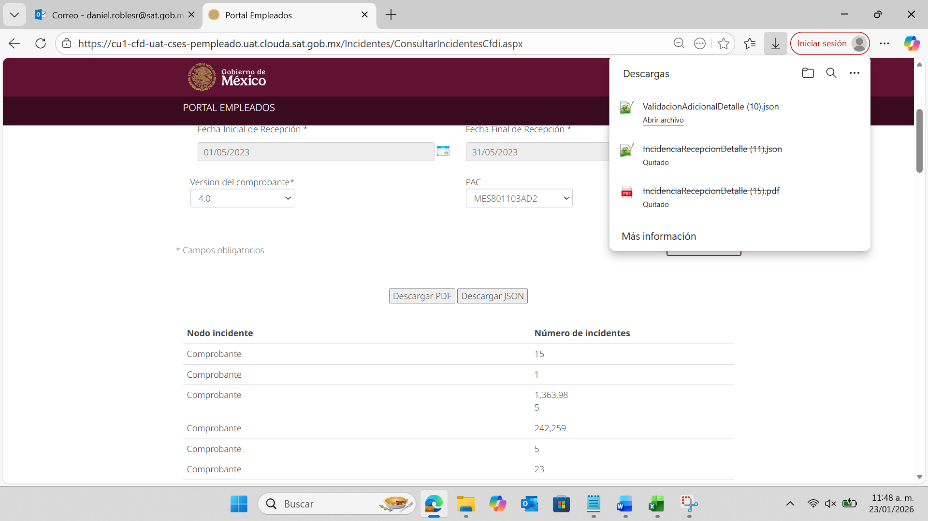
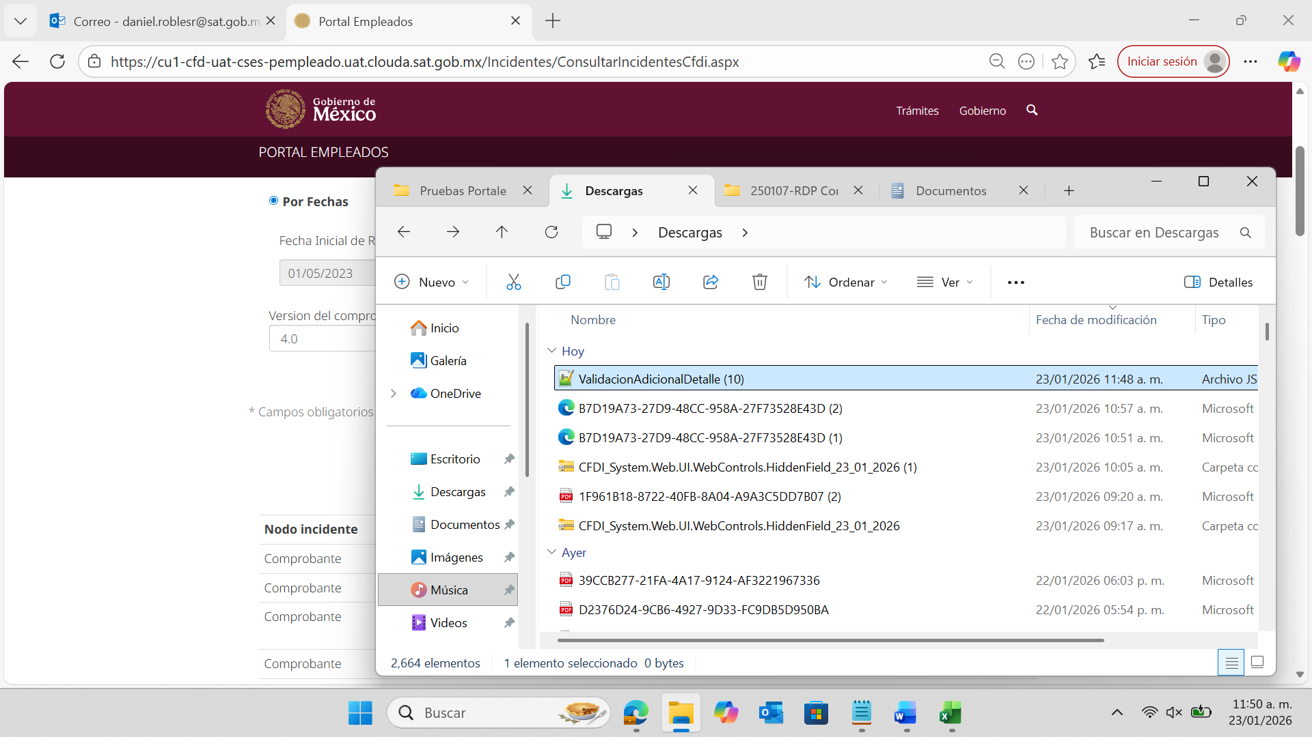

Se realizo la Exportación por JSON pero cuando abres el archivo no se muestra nada
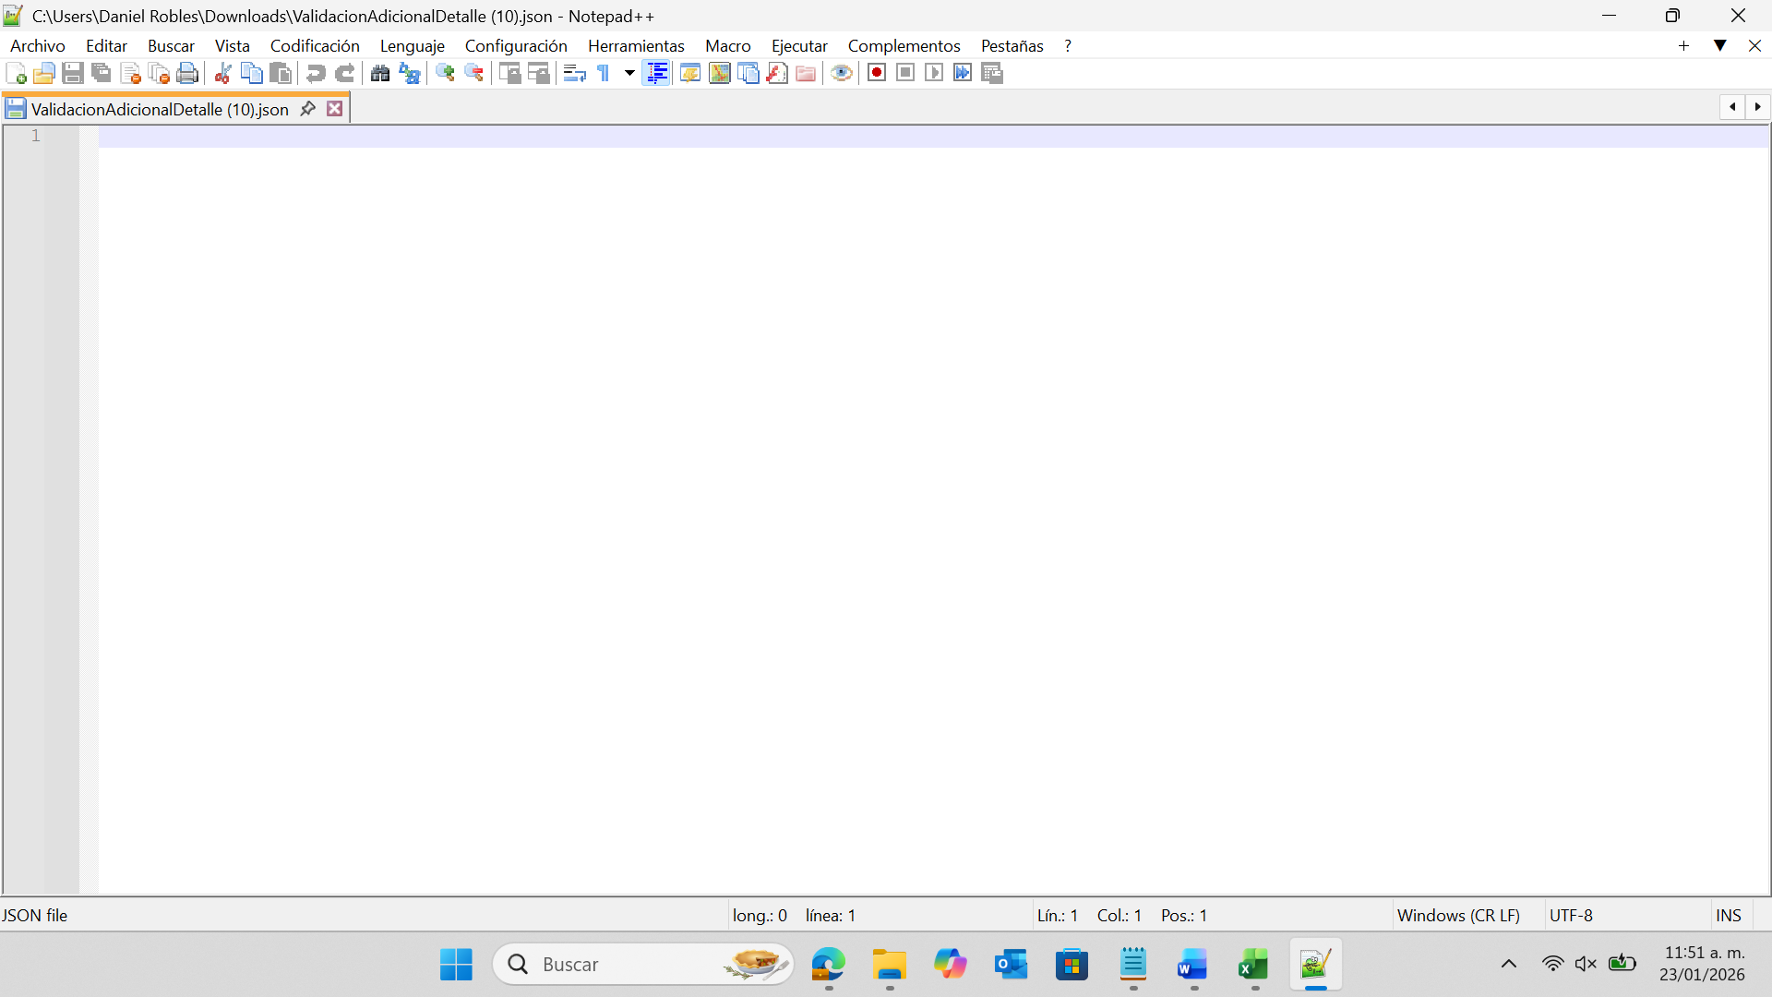

Exportación de PDF
Tipo de Consulta:
Incidentes Validaciones Adicionales
Fecha Inicial de Recepcion:
01/05/2023
Fecha Final de Recepcion:
31/05/2023
PAC:
MES801103AD2
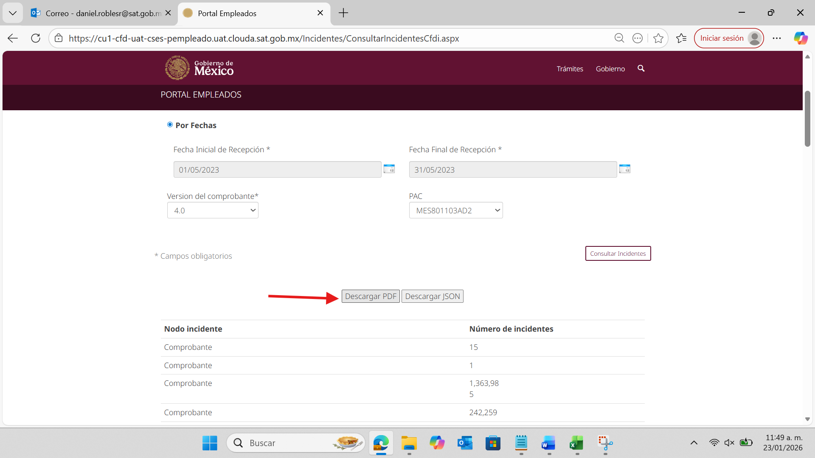
La Descarga de PDF no la realiza aunque esperes mucho tiempo

